МБОУ «Ильинская средняя общеобразовательная школа №1»
(МБОУ «Ильинская СОШ№1»)

Карманова Наталья Николаевна
учитель начальных классов

Урок математики
2 класс
Программа «Школа России»

Тема
«Единицы времени. Час. Минута.»

п. Ильинский, Пермский край

2024 г

Аннотация
Урок математики. 2 класс
Программа «Школа России»

Тема «Единицы времени. Час. Минута.»

Данный урок может быть интересен учителям начальных классов, работающим по УМК «Школа России» , а также по любому УМК, исключив этап работы по учебнику. Урок построен на основе технологии проблемного обучения, позволяет формировать регулятивные, коммуникативные, познавательные УУД. Для урока характерна смена видов деятельности: это и работа с учебником, работа в тетради, выполнение онлайн - тестов, физкультминутка, практическая работа.
Использование презентации, онлайн – тестов позволяет сделать процесс обучения интересным, динамичным и современным, способным заинтересовать учеников, стимулирует участников к проявлению активности. Дети учатся оценивать и анализировать свою деятельность на каждом этапе уроке.

Пояснительная записка

Урок математики во 2 классе по теме «Единицы времени. Час. Минута». Обучение ведется по программе «Школа России». Изучение математики предусматривает использование учебно-методического комплекта авторов: Моро М.И., Волкова С.И., Степанова С.В. «Математика» 2 класс. В комплект входят: учебник «Математика» – М. Просвещение, 2020 год ; рабочие тетради и тетради для проверочных работ - М. Просвещение, 2020 г.
Педагогическая цель урока: создание условий для ознакомления учащихся с единицами времени и применение знаний на практике. Структура урока соответствует общей цели. На все этапы время распределено рационально. Все этапы логично связаны и наглядно продемонстрированы. Содержание урока соответствует требованиям программы и ФГОС. Урок разработан с учетом возрастных особенностей и учетом подготовленности детей. В урок включен теоретический видеоматериал об измерении времени по часам, его можно посмотреть еще раз перед выполнением домашнего задания.

Урок математики
Тема «Единицы времени. Минута. Час»
Цель урока:
Формирование представления о единицах времени.
Задачи:
Формировать у детей чувство времени и представление о единицах измерения времени: час, минута; закреплять умение решать нетрадиционные задачи и задачи изученных видов. Совершенствовать вычислительные навыки
Развивать мыслительные операции: речь, память, внимание, логическое и образное мышление; умения сравнивать, делать выводы.
Воспитывать любознательность, активность; бережное отношение к своему времени и времени других.
Планируемые результаты:
Предметные: 1) формируем элементарные представления о времени и понятие единиц измерения времени;
Метапредметные:
Познавательные УУД: формируем умение на основе анализа объектов делать выводы и обобщать;
Коммуникативные УУД: формируем умение строить речевое высказывание в соответствии с поставленными задачами; слушать и понимать других; оформлять свои мысли в устной форме;
Регулятивные УУД: формируем умение оценивать учебные действия в соответствии с поставленной задачей; осуществлять познавательную и личностную рефлексию.
Личностные УУД: формируем мотивации к обучению и целенаправленной познавательной деятельности; учебно-познавательный интерес к новому учебному материалу; способность к самооценке

Проект урока математики
Учитель | Карманова Наталья Николаевна
Класс | 2
УМК | «Школа России»
Тема урока | Единицы времени. Час. Минута.
Тип урока  Технология | Изучение нового материала.
 | Технология проблемного обучения.
Оборудование урока | 1.Оборудование: компьютер, сеть Интернет, планшеты  (мультимедийный проектор - для очного формата)  2. Моро М. И. Математика. 2 класс: учебник для общеобразовательных учреждений: в 2 ч. / М. И. Моро, С. И. Волкова, С. В. Степанова. – М.: Просвещение, 2020.  3. Презентационный материал
Домашнее задание | учебник «Математика», 2 класс  страница 31 №4, №5  Отрабатывать умение определять время по часам  Познавательный мультфильм (по желанию)  https://youtu.be/Bekxd89XeYA

Технологическая карта урока
Этапы урока | Деятельность учителя | Деятельность учащихся
1.Организационый момент | - Здравствуйте, ребята! Давайте улыбнёмся друг другу, пожелаем успехов в работе и новых открытий.  Проверим готовность к уроку, запишем в тетрадях число. | Дети проверяют свою готовность к уроку, настраиваются на работу. Записывают число.
2. Актуализация знаний | Отгадаем загадки:  1.Ног нет, а хожу, рта нет, а скажу,  Когда спать, когда вставать,  Когда работу начинать. (Часы)  2. «Часы тебя не подведут  Они в любое время  Тебе подскажут…(время)»  - Подумайте, как связать эти два слова?  Вывод: Часы показывают время.  А что такое время? Для чего оно нужно?  Зачем нам уметь определять время?  «Когда ложиться и вставать  Когда игру нам затевать.  Когда садиться за уроки,  Когда с малиной есть пирог-  Нам всё часы покажут точно,  Чтоб на вопрос: «Который час?»-  Ответить мог ты всякий раз»  - Так о чем же будем говорить на уроке?  ВРЕМЯ  Его нельзя увидеть, услышать, потрогать. Оно всегда находится в движении и не останавливается ни на один миг. Причем идет всегда только в одном направлении от прошлого к будущему.  На уроке мы будем открывать знания об единицах времени и применять их при решении различных задач. Итак, время не ждёт и не прощает ни одного потерянного мгновения. Давайте будем беречь его!  Сегодня мы отправляемся в путешествие по реке времени.  Сейчас ваши столы превратятся в корабли. А мы станем капитанами своего времени. Каждый сегодня создаст свой путевой лист –маршрутную карту, где вы будете отмечать прохождение своего маршрута.  Для этого нарисуйте 6 квадратов по 4 тетрадные клетки каждый и сверху пронумеруйте их по порядку. Когда мы будем выполнять задания, следуя по намеченному маршруту, в этих квадратах вы будете оценивать свою работу: красный цвет- отлично справился, зеленый - справился хорошо, синий - надо постараться!  Кто справится со всеми заданиями, узнает что – то очень важное о времени.  А пока нам нужно выяснить какие единицы измерения вы знаете? (Дети перечисляют знакомые единицы измерения). | Отгадывают загадки и выполняют задание, рассуждают над поставленным вопросами.  - Для того, чтобы вовремя ходили на работу, приходили в школу, чтобы не опаздывать в кино, в театр, на самолет…  Вовремя  ложились спать и вставали….  Ответы детей  Дети рисуют в тетради свою маршрутную карту  Перечисляют отрезки времени.
3. Постановка учебной проблемы | Я получила письмо от одного ученика. Он рассказал как провел лето. А я не могу представить эту картину. Помогите мне.  Летом 2020 часа в июле году я ездил отдыхать на море. Поезд шел 3 минуты. Море очень теплое. Я купался по 3 века в день. 12 секунд я провел у моря.  Все ли верно рассказал ученик?  А теперь проверим. Задание сложное. Что нужно знать, чтобы правильно описать эту ситуацию?  Нужно знать что эти слова обозначают, какой промежуток времени они содержат.  Что посоветуете ученику?  Правильно. Нужно научиться определять время и соотносить единицы измерения времени. | Ответы детей. Слушаем желающих. Пробуем составить верную запись.
4. «Открытие» учащимися нового знания | - Какое изобретение человечества помогло людям измерять время?  Часы  - А как определять время по часам? Что для этого нужно знать?  Обобщение ответов детей и просмотр видео  https://yandex.ru/video/touch/preview/7005741181569777124 |  | - Рассуждают, делают выводы
5. Практическая работа. | Сегодня мы начали изучать единицы времени – час и минута.  Попробуйте самостоятельно определить сколько времени изображено на часах.  СЛАЙД  Сверяем часы. |  | Ответы детей.  Оценивают себя на маршрутном листе.
6. Физминутка «Тик-так» | Физминутка  https://vk.com/video431729981_456239373
7. Первичное закрепление. Работа по учебнику. | Откройте учебник стр.31 №2 Определим время на циферблате часов и №3 решим задачу фиксируя только ответ. |  | Дети решают. Проверяют правильность ответов.  Оценивают себя на маршрутном листе.
8. Работа по карточкам | - Как вы думаете, а что можно сделать за одну минуту?  Вспомните сколько слов вы читаете за минуту?  А давайте проверим, сколько примеров сможете решить за минуту?. Записывать нужно только ответы.  Проверяем  — Минута — это совсем не маленькая единица измерения времени, если ее использовать разумно. |  | Решают примеры с карточки (экрана)  Оценивают себя на маршрутном листе.
9. Закрепление и проверка изученного материала. Математический диктант | Поиграем в игру «Плюс» и «Минус» в формате математического диктанта. Если высказывание верное, ставим «+», неверное- «-»,записываем в одну строку, через клеточку вправо  Математический диктант |  | Выполняют работу. Оценивают себя на маршрутном листе.
10.Самостоятель-  ная работа. | В народе говорят: Упустишь минуту – потеряешь час.  Мы не будем тратить время и отправляемся дальше, для этого нам нужно перейти по ссылке и пройти тест.  Основная ссылка:  https://onlinetestpad.com/lxkcm42ft37am |  | Решают тест по ссылке  Получают результат и ставят оценку на маршрутном листе
11. Итог урока. Рефлексия. | Мы благополучно возвращаемся и я обещала что вы узнаете что-то важное и интересное. Для этого нужно расшифровать фразу американского учёного и политического деятеля Бенджамина Франклина, жившего в XVIII веке. Из букв этих двух строк возьмите только те буквы, которые в данной строке не повторяются и запишите их в тетрадь. Каждую строчку запишите отдельным словом.  В С И Р Е Н С М Н Я И –  В Д О Е Н О Л Ь Г И В Л  (Время – деньги.)  Эти слова стали девизом деятельности всех предпринимателей, коммерсантов. Тот, кто хочет получать прибыль, должен много трудиться, действовать быстро, быть в курсе событий, на пике времени, чтобы не упустить минуты, которые могут принести выгоду, иначе это сделают конкуренты.  Время дорого не только для предпринимателей, но и для любого человека, и для любого вида его деятельности, ведь оно утекает безвозвратно. И, как бы не хотелось нам вернуть какие-то счастливые дни или минуты, сделать это невозможно. Время вспять не повернуть и не остановить. Оно идёт своим чередом, не признавая никаких компромиссов, тем самым напоминая нам о том, что мы не должны растрачивать драгоценные минуты на неблаговидные поступки. Нужно стремиться наполнить наше время добротой, радостью, светом.  Берегите время!  Настроение на урока мы оценим флажком. Нарисуйте и закрасьте. |  | Расшифровывают слова и записывают в тетради. Сверяют и ставят оценку на маршрутном листе.  Рисуют флажок настроения
Если вы, глядя на свои маршрутные карты, пока не совсем довольны результатами и пока сложно определять время по часам, то перед выполнением домашнего задания можно посмотреть познавательный мультфильм:
https://youtu.be/Bekxd89XeYA

Список источников и литературы

1. Моро М. И. Математика. 2 класс: учебник для общеобразовательных учреждений: в 2 ч. / М. И. Моро, С. И. Волкова, С. В. Степанова. – М.: Просвещение, 2020.
2.Интернет – ресурсы:
Физкультминутка
https://vk.com/video431729981_456239373
Видеоматериал: https://yandex.ru/video/touch/preview/7005741181569777124
Мультфильм: https://youtu.be/Bekxd89XeYA

Электронные образовательные материалы (ЭОМ)

1.Презентация к уроку:
Ссылка на презентацию:
https://cloud.mail.ru/public/2JgV/5YJRECmvT

2. Видеоматериал урока
Ссылка:

https://yandex.ru/video/touch/preview/7005741181569777124

3. Физкультминутка
ССЫЛКА НА ФИЗКУЛЬТМИНУТКУ:

https://vk.com/video431729981_456239373

4. Тест Online Test Pad.
Основная ссылка:

https://onlinetestpad.com/lxkcm42ft37am

5. Мультфильм
Ссылка на мультфильм:

https://youtu.be/Bekxd89XeYA

Приложение

1. Страница учебника по изучаемой теме

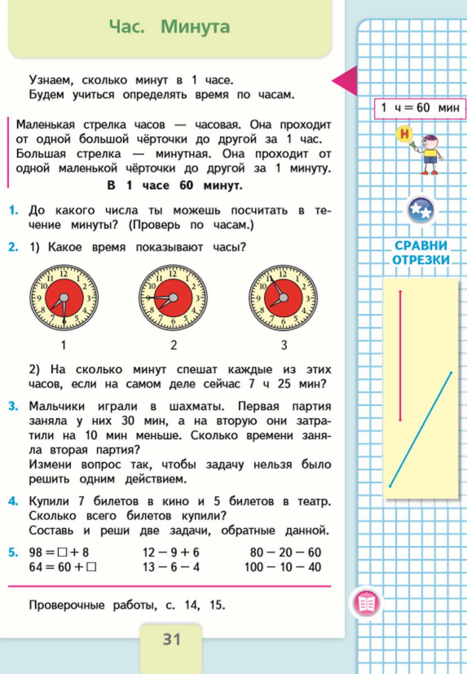

2. Маршрутный (оценочный) лист

1 2 3
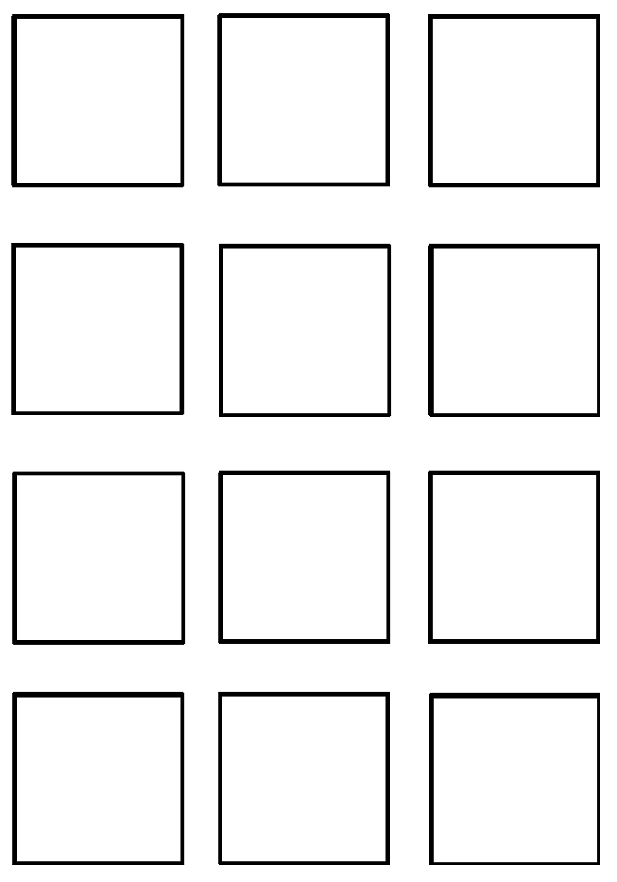
4 5 6

- Справился отлично!

- Справился хорошо!

- Нужно постараться!

3. Карточка с примерами для решения «на время» (за 1 минуту)

1 | 60 + 8 = | 9 | 7 + 7 =
2 | 68 – 8 = | 10 | 14 – 7 =
3 | 60 – 10 = | 11 | 6 + 8 =
4 | 40 + 20 = | 12 | 14 – 8 =
5 | 70 – 50 = | 13 | 14 – 6 =
6 | 90 – 10 = | 14 | 18 – 7 =
7 | 100 – 10 = | 15 | 19 – 8 =
8 | 55 + 5 = | 16 | 17 – 9 =

4. Математический диктант «Плюс» и «Минус»

1) Время – это величина (+)
2) Прибор для измерения времени – компас (-)
3) Большая стрелка – это минутная стрелка (+)
4) Час, минута – единицы массы (-)
5) Самые удобные – солнечные часы (-)
6) Минутная стрелка одно деление проходит за 1 час (-)

5. Тест
1. Сколько минут в одном часе?
- А 60 минут
- Б 10 минут
- В 30 минут

2. Юра затрачивает на дорогу от дома до школы 15 минут, а Маша – 10 минут. На сколько минут быстрее доходит до школы Маша, чем Юра?
- А на 5 минут
- Б на 10 минут
- В на 25 минут

3. Как называется маленькая стрелка часов?
- А часовая
- Б секундная
- В временная
4.Катя делает домашнее задание полчаса. Сколько минут она делает домашнее задание?
- А 10 минут
- Б 20 минут
- В 30 минут

5. Сейчас часы показывают 3 часа 10 минут. Какое время покажут часы через 20 минут?
- А 23 часа 10 минут
- Б 3 часа 30 минут
- В 20 часов 10 минут

6. Что больше 1 час или 60 минут?
- А 1 час
- Б одинаково
- В 60 минут

7. Какая из данных величин наибольшая?
- А 1 час 10 мин
- Б 1 час 15 мин
- В 80 мин

